
ΣΥΛΛΟΓΟΣ ΕΚΠΑΙΔΕΥΤΙΚΩΝ

ΠΡΩΤΟΒΑΘΜΙΑΣ ΕΚΠΑΙΔΕΥΣΗΣ
ΠΕΡΙΣΤΕΡΙΟΥ «ΕΛΛΗ ΑΛΕΞΙΟΥ»

Ακαρνανίας 65 – 121 35
Τηλ.- Fax : 210 5724139
Web: http://www.syllogosellialexiou.gr
E-mail: mail@syllogosellialexiou.gr
Περιστέρι 13/11/2019
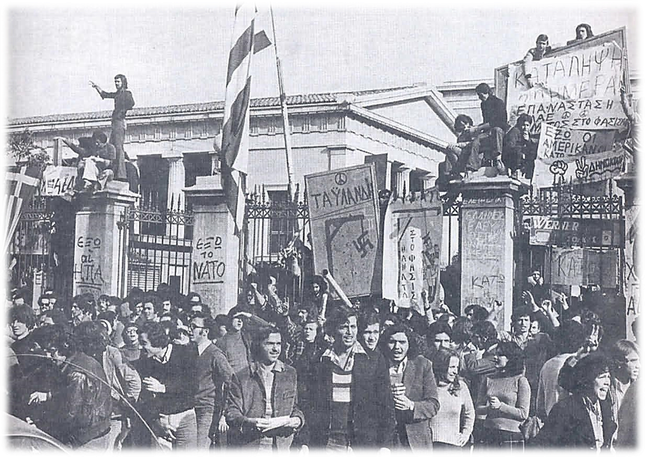
1973-2019 - ΤΙΜΟΥΜΕ ΤΗΝ 46^{η} ΕΠΕΤΕΙΟ ΤΗΣ ΕΞΕΓΕΡΣΗΣ ΤΟΥ ΠΟΛΥΤΕΧΝΕΙΟΥ
Συναδέλφισσες-οι,
46 χρόνια συμπληρώνονται αυτές τις μέρες από τον ξεσηκωμό του Πολυτεχνείου τον Νοέμβρη του 1973. Μέρες που λαός και νεολαία σήκωσαν το αγωνιστικό τους ανάστημα στη χούντα των συνταγματαρχών, στα ντόπια και ξένα στηρίγματά τους, το ΝΑΤΟ και τις ΗΠΑ. Βγήκαν δυναμικά στο προσκήνιο για ν’ αποδείξουν για μια ακόμα φορά, ότι κανένας αντίπαλος δεν είναι ανίκητος, ούτε τότε, ούτε τώρα! Όταν ο λαός παλεύει, μπορεί να τα καταφέρει όλα! Αυτός είναι ο δρόμος και σήμερα!
Τα αντιιμπεριαλιστικά συνθήματα αποτελούν σημαντική παρακαταθήκη για την εργατική τάξη της χώρας μας, και τη νεολαία που μετά την κρίση, βλέπει και στην περίοδο της ανάπτυξης να συνεχίζει η πολιτική των κυβερνήσεων που συνθλίβει κατακτήσεις και δικαιώματα.
Με μαζική συμμετοχή στα συλλαλητήρια και στον ταξικό, αγωνιστικό, αντιιμπεριαλιστικό εορτασμό της Εξέγερσης του Πολυτεχνείου δίνουμε απάντηση στο δόγμα «Νόμος και Τάξη», στον εντεινόμενο αυταρχισμό και την καταστολή, καθώς και στην κατάργηση του ασύλου. Δίνουμε απάντηση σε κυβερνήσεις και βιομηχάνους, που θέλουν τα συνδικάτα στον γύψο και τα Πανεπιστήμια Ανώνυμες Εταιρείες.
Τιμούμε τους νεκρούς της τάξης μας! Οργανώνουμε νέους αγώνες ενάντια στην αντιλαϊκή πολιτική του κεφαλαίου και των κυβερνήσεών του. Ενάντια στους ιμπεριαλιστικούς σχεδιασμούς και επεμβάσεις των ΗΠΑ - ΝΑΤΟ και Ε.Ε. Απαντάμε στους υμνητές της χούντας, στους θρασύδειλους φασίστες-δολοφόνους της Χρυσής Αυγής.
Απέναντι στα αιματοβαμμένα σχέδια των ιμπεριαλιστών, απέναντι στην πολιτική που δολοφονεί τα όνειρα και το μέλλον της νέας γενιάς, για τα κέρδη των λίγων, διεκδικούμε και αγωνιζόμαστε για την ικανοποίηση των σύγχρονων αναγκών των εργατών και της νεολαίας σε μόρφωση, δουλειά, ζωή.
Να δυναμώσει παντού η οργάνωση, η συλλογική διεκδίκηση, η αλληλεγγύη στον αγώνα :
· Για το σχολείο που θα υπερασπίζεται την ολόπλευρη μόρφωση των μαθητών, με σταθερό και μόνιμο προσωπικό, για το σχολείο που θα υπερασπίζεται τα μορφωτικά δικαιώματα ΟΛΩΝ των μαθητών και τα εργασιακά δικαιώματα των εκπαιδευτικών.
· Για τα σύγχρονα δικαιώματα του λαού και της νεολαίας, ενάντια στο σύστημα της εκμετάλλευσης και των κυβερνήσεων που τη στηρίζουν.
· Ενάντια στους ιμπεριαλιστικούς ανταγωνισμούς και πολέμους, την προσφυγιά. Ενάντια στη νέα επέκταση της συμφωνίας για τις αμερικανονατoϊικές βάσεις στην Ελλάδα.
· Για έναν κόσμο στο μπόι των ονείρων και των ανθρώπων.
ΟΛΕΣ ΚΑΙ ΟΛΟΙ ΣΤΗΝ ΠΟΡΕΙΑ ΤΟΥ ΠΟΛΥΤΕΧΝΕΙΟΥ!
ΤΟ Δ.Σ

